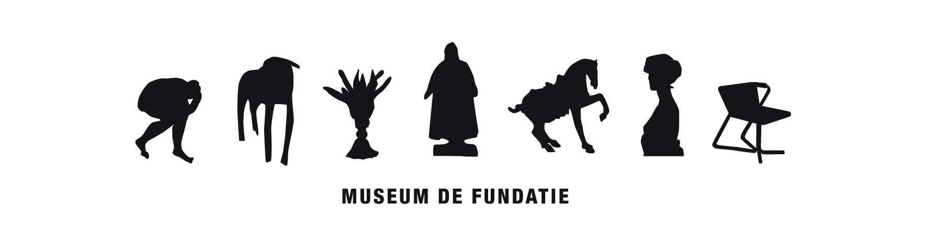
Persbericht, Zwolle, 3 november 2015

Ans Markus – Als ik jou was…
Museum de Fundatie, Zwolle, en Kasteel het Nijenhuis, Heino/Wijhe, 23 januari t/m 17 april 2016

Van 23 januari t/m 17 april 2016 is in Museum de Fundatie, Zwolle, en Kasteel het Nijenhuis, Heino/Wijhe, de dubbelexpositie ‘Ans Markus – Als ik jou was…’ te zien. In Zwolle toont Markus onder meer de recente schilderijenseries ‘Verborgen Verdriet’ en ‘De pijn van oud’. Op aangrijpende wijze onderzoekt zij hierin de schaduwkanten van het leven. Recent is ook de reeks jeugdportretten van o.a. Vincent van Gogh, Frida Kahlo en Edward Hopper, waarmee Markus uiting geeft aan haar bewondering voor illustere voorgangers. Daarnaast hangt in Zwolle een ruime selectie vroeger werk. Kasteel het Nijenhuis vormt het decor voor schetsen, tekeningen en kleinere schilderijen, alsook voor de sculpturen die Markus sinds enige jaren maakt. Met deze nieuwe kant van haar toch al zo veelzijdige kunstenaarschap treedt zij nu voor het eerst naar buiten.

Persoonlijke betrokkenheid
De kunst van Ans Markus (1947) vormt een persoonlijke mythologie, die een eigen denk-, ervarings- en gevoelswereld omvat. Een sterke betrokkenheid bij haar medemensen is typerend voor Markus. De titel van de tentoonstelling – Als ik jou was… – moet in die zin letterlijk worden genomen. Haar tekeningen, schilderijen en sinds kort dus ook haar sculpturen zijn het resultaat van een grondig en nietsontziend zelfonderzoek, waarmee zij een stem geeft aan breed levende gevoelens, in het bijzonder bij vrouwen. In ‘De pijn van oud’ speelt haar eigen moeder de hoofdrol. Markus vertelt aan de hand van intieme en verstilde beelden over de laatste levensperiode van haar moeder, die zij doorbracht in een verzorgingstehuis. De portrettenserie ‘Verborgen Verdriet’ gaat niet over vrouwen maar over mannen. De kunstenares zoomt in op mannen die zorgen en verdriet met zich meedragen waarvan de buitenwereld geen weet heeft. Hun leed belet de mannen hun ware gezicht te tonen.

Kunstenaarsportretten
In vervolg op haar hommages uit de jaren ’80 schilderde Markus tussen 2013 en 2015 in haar bekende realistische stijl de jeugdportretten van Vincent van Gogh, Frida Kahlo, Egon Schiele, Paul Gauguin, Pablo Picasso, Henri Matisse, Amedeo Modigliani en Edward Hopper. Daarbij stelde ze zichzelf de vraag of deze kunstenaars al in hun jeugd konden bevroeden wat zij met hun kunst teweeg zouden brengen. In hoeverre is het kunstenaarschap een lotsbestemming? Met een zelfportret als meisje stelt Markus ook zichzelf die vraag en plaatst zij zichzelf in één beweging door in de kunsthistorische traditie van schilders die bij hun werk de mens als uitgangspunt nemen. Andere hommages op de expositie betreffen de couturiers Christian Dior, Coco Chanel, Hubert de Givenchy, Yohji Yamamoto, Vivien Westwood en Oscar de la Renta. Verder zijn er enkele portretten te zien van bekende Nederlanders als Arjan Ederveen, Job Cohen en John de Mol en een selectie uit haar indrukwekkende Medea-cyclus van eind jaren ‘90. Schilderijen uit de magisch realistische windselserie, waarmee Markus de afgelopen decennia een groot en trouw publiek wist te bereiken, ontbreken evenmin in Museum de Fundatie.

Bronzen beelden
In Kasteel het Nijenhuis komt een heel nieuw aspect van het kunstenaarschap van Ans Markus aan bod. Recent maakte zij beelden die qua thematiek sterke verwantschap bezitten met haar schilderijen. Het fysieke aspect van kneden in de klei gaf haar de uitlaatklep die ze op dat moment nodig had. Dat resulteerde in een groot aantal bronzen sculpturen die in kasteel het Nijenhuis te zien zijn in combinatie met vroege en recente tekeningen, schetsen en kleine schilderijen. De kleine formaten versterken het gevoel van intimiteit dat de kunstenares in het kasteel wil creëren.
Gelijktijdig met de tentoonstelling verschijnt bij uitgeverij Waanders & de Kunst van auteur Wim van der Beek de publicatie ‘Ans Markus – Als ik jou was…’.

Museum de Fundatie beheert een omvangrijke collectie beeldende kunst, die zijn oorsprong vindt in de verzameling van de oud-directeur van Museum Boymans te Rotterdam, Dirk Hannema, en die later belangrijke aanvullingen kende met onder meer de kunstcollectie van de Provincie Overijssel. Museum de Fundatie heeft twee schitterende locaties: Kasteel het Nijenhuis bij Heino en het in 2013 spectaculair uitgebreide Paleis a/d Blijmarkt in Zwolle.
Museum de Fundatie wordt ondersteund door de Provincie Overijssel, Gemeente Zwolle en de BankGiro Lote-rij. Founders: Deltion College, Hemmink B.V., Novon Schoonmaak, Rabobank IJsseldelta, O. de Leeuw B.V, Waanders, Wavin B.V., Wijzonol Bouwverven, Wilco Art Books, Windesheim.

Tentoonstelling: Ans Markus – ‘Als ik jou was…’
Periode: 16 januari t/m 17 april 2016
Locatie: Museum de Fundatie, Blijmarkt 20, 8011 NE Zwolle & Kasteel het Nijenhuis, ’t Nijenhuis 10, 8131 RD Heino/Wijhe
Openingstijden: dinsdag t/m zondag, 11.00-17.00
Informatie: www.museumdefundatie.nl of 0572-388188
-------------------------------------------------------------------------------------------------------------------------------------
Noot voor de redactie: Voor aanvullende informatie en/of beeldmateriaal kunt u contact opnemen met Koen Schuurhuis: 0572-388143 / 06-47155332 of k.schuurhuis@museumdefundatie.nl.

